La mia piccolo guida per usare il
Motec con GTR per migliorare il vostro tempo sul giro
A cura di: WR304 sul forum: http://www.gtr-game.com/forums/index.php?showtopic=557&st=0
Tradotto da Marcello “mpracer” Pasquazzo

MoTec Linguaggio

Come cambiare l’interprete MoTec dal Tedesco all’Inglese.

1. Scaricare la versione Inglese da: http://software.motec.com.au/release/

2. Installarlo

3. aprire la cartella di installazione e copiare l’intera cartella in: C:\GTR\Motec che sovrascriverà la versione tedesca.

4. eseguire C:\GTR\Motec\Interpreter\Mintwin.exe che aprirà l’interprete MoTec

5. selezionare File / Open / Directory dentro il MoTec e navigare fino alla cartella: C:\GTR\Motec\Logged Data e cliccare su OK

6. aprire il Virtual Dashboard dentro il MoTec e selezionare View / Open. Dalla lista caricare il file GTR.tvw

7. Chiudere il MoTec selezionando YES per salvare la configurazione

8. (opzionale) Cliccare sulla barra start di Windows / Programmi / Motec / Motec Interpreter selezionare proprietà con il tasto destro del mouse, modificare la destinazione in:
"C:\GTR\MoTeC\Interpreter\Mintwin.exe"
Ora è possibile usare a stessa versione da dentro GTR o da desktop.

Pacchetto Mappe

Sarebbe meglio, ora installare l’eccellente pacchetto delle mappe di Pieters (al seguente link: Pieters map pack ) per essere sicuri che le mappe sono correttamente disegnate. Altrimenti alcune mappe posso essere disegnate male su alcuni tracciati

MoTec in rete

Se si vuole che il MoTec giri anche su un PC connesso alla rete seguire la procedura seguente:

Prima di tutto connettere una risorsa di rete sul PC in rete che punti alla cartella GTR

Eseguire MoTec sul PC remoto e selezionare File / Open e ciccare su Directory, scegliere (Drive di rete):Motec\Logged Data
Non è possibile, tuttavia, avere la telemetria in tempo reale. Il file MoTec non è salvato in tempo reale, ma soltanto alla fine del giro quando si rientra ai Box. Esiste un modulo separato per il MoTec Real Time, ma non funziona con GTR. (N.d.T.: se non si dispone di una connessione veloce tra i due PC e se i file nella cartella Logged Data sono molti l’utilizzo del MoTec in remoto può essere difficoltoso)

Una volta ottenuto un giro utile, io uso solo 4 parti del MoTec per migliorare il mio setup: l’Analisi Grafica, L’Istogramma, il grafico della mappa del circuito e il Virtual Dash. L’analisi delle sospensioni, purtroppo in GTR non funziona perché il campionamento dei dati è piuttosto basso. Uno stratagemma, per ovviare a questa carenza, consiste nell’usare una combinazione di altre parti (vedere più avanti)

Il file di help è molto utile e va molto più in dettaglio rispetto a a quello che posso fare io in questa guida..

L’Analisi Grafica

L’Analisi Grafica è la parte più importante del MoTec. Si possono avere fino a sei grafici passando da uno all’altro con i tasti F11 e F12.

Per aggiungere un grafico (trace) posizionarsi sul parametro da visualizzare (sulla destra della finestra del MoTec) ciccare con il tasto destro e selezionare add trace / add to graph#. Anche se i grafici possono essere visualizzati sovrapposti io consiglio di visualizzarli sempre separatamente.

Una volta aggiunto un grafico è possibile cambiare la dimensione di visualizzazione ciccando, con il tasto destro del mouse sul parametro cambiano la dimensione (graph size). Per ingrandire o rimpicciolire un’area del grafico fare un doppio clic col tasto destro, rilasciare il tasto e muovere il mouse per coprire l’area di zoom. Una sona nera riempirà il tratto di grafico che si vuole ingrandire. Ciccando, una sola volta il tasto sinistro del mouse, verrà visualizzata la parte di grafico ingrandita. Per ritornare alla situazione iniziale premere W.

Lo scopo principale del MoTec è comparare le sessioni e i setup per vederne le differenze. Per attivare o disattivare l’analisi comparativa (Overlay) premere F4.

Per aggiungere un grafico da comparare (Overlay) puntare il mouse su un qualsiasi punto del grafico e con il tasto destro selezionare overlay / select compare file/lap. Selezionare quindi il file o il giro che si vuole comparare. Si può scegliere anche il colore da visualizzare.

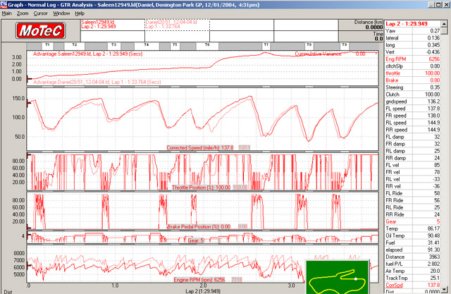

La principale grandezza da compare è la velocità (corrected speed). I picchi rappresentano la velocità massima relativa mentre gli avvallamenti rappresentano le velocità di percorrenza delle curve. Lo scopo è essere più veloce, in qualsiasi punto rispetto ali giri presi in esame. A questo proposito è molto utile visualizzare la variazione cumulativa di verocità che si aggiunge con il tasto destro del mouse: click / overlay / show variance / cumulative. Questo viene mostrato solo se è attivo l’Overlay

I parametri Freni (Brake) e accelerazione (Throttle) mostrano come, i piedi (per quelli che usano i piedi), agiscono sui pedali. Ciascuno di noi ha una tecnica differente è questo viene visualizzato dai grafici relativi. GTR è leggermente fuorviante su questo perché la frizione automatica (auto clutch) aumenta i giri motore in scalata e diminuisce i giri motore aumentando le marce. Lo scopo principale è quello di frenare il più tardi e il più efficacemente possibile ed avere sempre il motore in tiro. La normale tecnica per riduzione della velocità con un’auto GT è di frenare al 100% e quindi gradualmente, mentre si riduce il carico aerodinamico, ridurre la percentuale di frenata. Con le auto NGT, invece, avendo meno carico aerodinamico è meglio “telegrafare” con il pedale del freno per evitare di bloccare le ruote. (suggerimento: ridurre la forza frenante al 90% nel pannello del setup e ridurre la sensibilità del pedale del freno nel settaggio del controller).

Il grafico del cambio e dei giri motore sono, normalmente analizzati insieme. Scegliere la 6ª marcia in modo da raggiungere il massimo dei giri motore nel punto più veloce del circuito. Scegliere la 1ª marcia per avere una buona uscita dalla curva più lenta equindi selezionare le altre marce in modo da avere i giri motore il più vicino possibile regime di potenza massima

Per le sospensioni uso un diverso schema. Sono stati scritti interi libri sulle sospensioni, quello che segue è solo una piccola visione d’insieme.

GTR mostra il lavoro delle sospensioni come FL Damp, FR Damp ecc. Io pongo gli ammortizzatori anteriori e posteriori su grafici separati altrimenti questi risultano un po’ troppo confusi. Lo scopo è quello di tenere il lavoro delle sospensioni il più bilanciato possibile tra la parte sinistra e destra dell’autoin modo che non siano molto compresse o molto estese.

La velocità degli ammortizzatori (Damper velocity) mostra quanto velocemente si muovono gli ammortizzatori. Se questa è troppo alta, le ruote non terranno bene la strada e l’auto finirà per rimbalzare su è giù rendendo la vettura difficile da controllare. Se questa è troppo bassa, le ruote non assorbiranno le asperità del terreno perdendo così trazione. Un picco nella velocità indica che l’auto ha toccato un cordolo.
Io cerco di mantenerla tra 75 mm/s e 200 mm/s ( sembra un po’ arbitrario, ma vi assicuro che funziona piuttosto bene )

L’altezza da terra (Ride Height) mostra quanto il fondo della vettura è distante dal suolo. Dovrebbe essere il più vicino possibile senza toccare l’asfalto.

Generalmente io lo definisco alla fine di un lungo rettilineo come ad esempio nel rettilineo di arrivo/partenza del circuito di Barcellona

Parto sempre dal verificare il lavoro degli ammortizzatori per poi definire di quanti tamponi di fine corsa (packers) ho bisogno per far si che alla fine del rettilineo la vettura sia sui tamponi. Una volta piazzati i tamponi e fatto un giro in vettura, attraverso la telemetria dell’altezza da terra, sposto i tamponi in modo da avere la più bassa altezza da terra in quel punto. Se l’auto viaggia sui tamponi è possibile, riducendoli, abbassa ancora di più l’altezza da terra.

La massima deportanza si ottiene alla massima velocità, quindi sul rettilineo. Quindi osservando la telemetria dell’altezza da terra si può vedere in quale punto del tracciato si ottiene la velocità massima.

Ho trovato, per Barcellona che l’altezza da terra è (minimo) 5 cm sull’anteriore e 7 cm sul posteriore con 9 cm e 12 cm di tamponi rispettivamente. Grazie a Shrapnel

Con le auto NGT i tamponi servono solo a SPA a causa della depressione dell’Eau Rouge. Negli altri circuiti è sufficiente porre il valore dell’altezza da terra il più basso possibile. Se si deve affrontare una lunga gara è opportuno definire l’altezza da terra in funzione del carburante da usare. Man mano che questo diminuisce per il consumo l’altezza da terra aumenta.

SI può scaricare una mia analisi grafica alla fine di questa guida. (N.d.T.: all’interno dell’archivio che contiene questa guida sono presenti tutti I file descritti)

Istogramma

Uso l’istogramma come uno dei principali strumenti per analizzare la configurazione delle sospensioni. Per vedere l’Istogramma cliccare sul bottone sulla barra degli strumenti a usare F11 e F12 per passare da uno all’altro. È possibile anche sovrapporre un giro premendo F4 proprio come nell’analisi Grafica.

Per le sospensioni ho mappato la velocità verso lo spostamento degli ammortizzatori. L’asse X mostra quanto veloce si muove la sospensione. Un valore negativo indica che l’ammortizzatore si comprime mentre un valore positivo indica che si estende. L’asse Y indica, per il giro, di quanto si muove la sospensione in relazione alla velocità (attenzione perché l’asse Y si auto sistema, quindi è necessario porre attenzione al tempo per ciascun giro).

Il colore sulle barre mostra quanto lavorano le sospensioni durante il giro. Il colore Rosso indica che la sospensione è completamente compressa mente il Nero indica che è completamente estesa. (i tamponi di fine corsa e l’altezza da terra influenzano questo. È quindi consigliabile controllare anche il grafico dell’altezza da terra se ci sono problemi con le sospensioni).
Lo scopo è avere il lavoro delle sospensioni piuttosto bilanciato su ciascuna ruota. Non è possibile, comunque avere gli stessi valori su tutte le ruote. La figura di esempio, mostra due giri del circuito di Donington con la Saleen. Dato che la maggior parte delle curve è a destra, la parte sinistra della vettura è più sollecitata and sits further into it’s travel as a result.

Gli Istogrammi sono anche molto utili per la configurazione della compressione lenta e veloce (Slow & Fast Bump). L’ideale varia da vettura a vettura e da circuito a circuito. Come esempio, qui, mostro due set di istogrammi da Donington. Il settaggio della compressione ed estensione veloce influenza gli angoli del grafico: più bassi sono i valori della compressione/estensione veloce, più tempo si spenderà nella velocità di smorzamento. Idealmente, il grafico, dovrebbe essere piuttosto simmetrico. Se la sospensione è molto rigida (figura 1) si vedrà un grafico molto stretto con una piccola diffusione allontanandosi dal centro. Sospensioni molto morbide (N.d.T: valori di compressione/ estensione veloce molto bassi) rendono il grafico più largo come si nota nel grafico di figura 2.

Picture 1
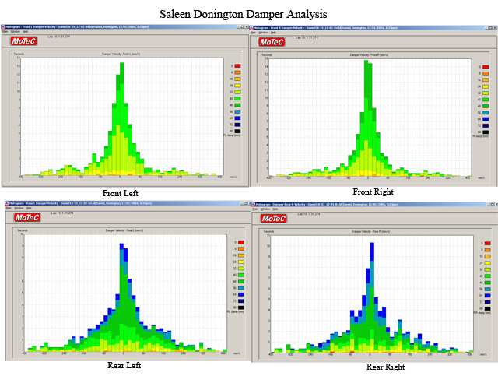
Il centro dell’istogramma mostra come sono configurati gli ammortizzatori di compressione lenta. Se gli ammortizzatori sono troppo rigidi (figura 1) le sospensioni restano troppo tempo nella loro posizione iniziale. Questo è mostrato, chiaramente, nel retrotreno. In figura 1 il grafico ha una forma più a punta comparato con la figura 2 dove la forma è più schiacciata e questo indica che gli ammortizzatori sono più attivi.

Picture 2
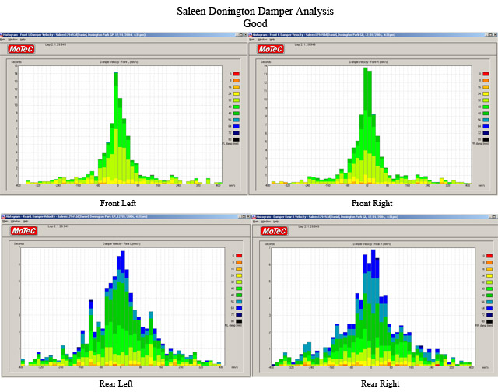

Questo è solo uno strumento che dovrebbe essere usato insieme con l’Analisi Grafica e il Virtual Dash per ottenere un risultato migliore.

Il modello dell’Istogramma è incluso nella mia configurazione del Motec Inerpreter, allegato a questa guida.

Mappa del tracciato

La mappa del tracciato dà una vista d’insieme del giro mostrando la velocità, la marce utilizzate, le frenate e le accelerazioni. La parte più utile, comunque, si trova nel menu reports.

Ciccando su reports / track map apparirà un grafico di ciascun giro fatto, in quella sessione, con la velocità minima e massima raggiunta per ogni settore. Io uso questo strumento per verificare se sono consistente con la mia guida. È soprattutto utile in circuiti come Barcellona nel quale bisogna avere una buona velocità nei rettilinei per fare un buon tempo.

Per creare una mappa arcobaleno (Rainbow map) selezionare reports / rainbow map. Cliccando sul menu a tendina e selezionando uno dei parametri, questo viene mostrato sulle mappe. Queste possono dare un’idea di dove si perde del tempo, dove si bloccano le ruote ma, per essere onesti, io non credo sia molto utile.

Ed ora il miglior strumento del MoTec. Ciccando si reports / section times si ottiene una visione sui giri della sessione selezionata. Si può vedere, esattamente dove si guadaga e dove si perde tempo. Il tempo più veloce in colore verde e qualsiasi tempo entro il 2% di questo appare in rosso. Il tempo eclectic mostra il teorico miglior tempo ottenibile su quel circuito. Prendere nota di questo tempo per capire, nell’Analisi Grafica, perché si è veloci in quella sezione.

Virtual Dashboard

Questa analisi fornisce un giro in tempo reale si un giro salvato. Non si può avere, tuttavia, una telemetria in tempo reale su un PC remoto mentre si gira con GTR. Utilizzare il modello GTR anziché il modello standard perché quest’ultimo non ha tutti i parametri configurati per GTR. Questo non è in nessun caso utile come la funzione simile nel GPL Replay Analyzer.

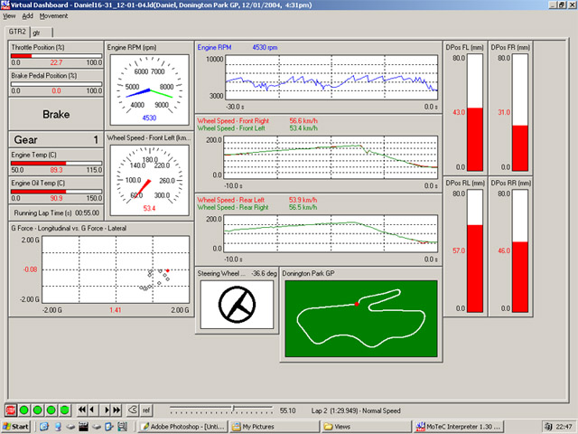

L’utilizzo principale del Virtual Dash, secondo me, è configurare la compressione/estensione lenta degli ammortizzatori. Confrontare la G Force Longitudinale verso la G Force Laterale e, modificando opportunamente gli ammortizzatori di compressione e di rimbalzo, rendere il grafico più smussato e controllato possibile.

La G Force mostra una delle limitazioni fondamentali di GTR. Confrontando un giro di Ken Douglas Bathurst con una Formula Ford (N.d.T.: reale) con un giro di GTR si notano differenze enormi. Differenti auto, certo, ma certo un confronto interessante.

Seguendo il post di Avidriders ho creato un nuovo Virtual Dash che mostra il lavoro delle sospensioni durante un intero giro. La maniera migliore per utilizzarlo è guardare una parte specifica del circuito ad esempio il Triple and Bilstein ad Oschersleben avanzando il file un frame alla volta per vedere cosa avviene (premendo Stop e il simbolo > sulla barra in basso)

Collegati a questa guida si trovano i seguenti file::

- Le mappe dei circuiti di Pieters: Motec_Track_Maps090105.zip

Decomprimere in c:\GTR\Motec\Track Maps riscrivendo I file.

- La mia configurazione corrente Dell’analisi Grafica (25/12/04):
Motec_Interpreter_Configuration251204.zip

Decomprimere in c:\GTR\Motec\Interpreter\Configurations

Caricare aprendo il MoTec e selezionando: File / Interpreter Configuration / load / templates GTR caricando il file: Analysis251204.icf

- Il mio attuale Virtual Dashboard: GTR_Virtual_Dash_2.zip

Decomprimere in c:\GTR\Motec\Telemetry\Views

Per usarlo: aprire Virtual Dash in Motec e selezionare View / Open ed aprire il file: GTR2.tvw

- Some sample Hot laps.

DR_Spa_F360_22273.zip
DR_Spa_F550_21545.zip
DR_DoniGT3_13407.zip
DR_Spa_GT3_220359.zip
DR_Barce_GT3_14531.zip
DR_Brno_GT3_202380.zip
DR_Estoril_GT3_14053.zip

Decomprimere ogni file in un’area temporanea e copiarli nei seguenti percorsi:

I file .svm nella cartella: c:\GTR\Userdata\(nome giocatore)\Settings\(Circuito)
I file .vcr nella cartella: c:\GTR\Replaydata
I file di riferimento MoTec .ld nella cartella: c:\GTR\Motec\Reference Laps.

